
本科毕业设计（论文）



 | 题 目 | 基于Python的Web木材表面缺陷
 |  | 智能检测系统的设计与实现
 | 姓 名 | 张海娇 学号 231053011717
 | 二级学院 | 计算机与信息工程学院
 | 专 业 | 计算机科学与技术
 | 指导教师 | 黄浩英 职称 讲师
齐鲁理工学院教务处制

目 录
1 绪论 6
1.1 研究背景 6
1.2 研究现状 6
1.2.1 国外研究现状 6
1.2.2 国内研究现状 6
1.3 论文组织结构 7
2 关键技术 7
2.1 Python 7
2.2 Flask 8
2.3 YOLO 目标检测算法 8
2.4 SQLite 与 SQLAlchemy 8
3 系统分析 8
3.1 可行性研究 8
3.1.1 经济可行性 8
3.1.2 操作可行性 9
3.1.3 技术可行性 9
3.2 需求分析 9
3.3 系统功能分析 9
3.4 性能与安全需求分析 10
4 系统设计 10
4.1 系统结构设计 10
4.2 系统顺序图设计 11
4.2.1 登录顺序图 11
4.2.2 缺陷检测顺序图 12
4.2.3 历史追溯与报表顺序图 13
4.2.4 销售出库顺序图 13
4.3 数据库设计 14
4.3.1 数据库 E-R 图设计 14
4.3.2 数据库表设计 16
5 系统实现 17
5.1 用户功能模块的实现 17
5.1.1 用户登录界面 17
5.1.2 检测历史查询界面 19
5.1.3 日志报表查看界面 20
5.1.4 销售与库存管理界面 22
5.1.5 缺陷图谱与帮助中心界面 23
5.2 管理员功能模块的实现 24
5.2.1 用户管理界面 24
5.2.2 系统设置与模型切换界面 25
5.2.3 系统初始化与默认数据实现 26
5.3 算法检测模块的实现 27
5.3.1 数据获取与预处理 27
5.3.2 检测模型设计与训练 28
5.3.3 系统检测与可视化分析 29
6 系统测试 31
6.1 测试目的 31
6.2 测试环境 31
6.3 测试用例 32
6.4 测试结论 32
7 总结与展望 33
参考文献 33
致谢 33

基于Python的Web木材表面缺陷智能检测系统的设计与实现
计算机科学与技术专业 待填写
指导教师 待填写
摘要：木材表面缺陷检测直接关系到板材分级、库存统计和后续销售处理。在很多中小型加工或教学演示场景中，这项工作仍然依赖人工观察，不仅效率受操作人员经验影响较大，而且检测记录零散，后续查询和统计也不方便。本文以本人整理和调试的 `WebDetectionSystem` 项目为基础，对一套基于 Python 的 Web 木材表面缺陷智能检测系统进行设计与实现分析。系统后端采用 Flask，检测部分调用 Ultralytics YOLO 模型，数据库使用 SQLite，前端页面由 Jinja2 模板配合 Bootstrap 5、Chart.js 和 Viewer.js 搭建。结合当前程序实现情况，系统已经能够完成用户登录、图片上传检测、摄像头拍照检测、缺陷中文映射、等级判定、检测历史保存、报表展示、Excel 导出、库存联动、销售出库、帮助中心展示以及管理员参数设置和模型切换等功能。与单纯展示模型识别结果的课程作品相比，本系统进一步把检测结果接入了等级、库存和销售流程，形成了较完整的业务闭环。论文围绕该系统的研究背景、关键技术、需求分析、系统设计、功能实现和测试情况展开说明，并结合实际代码结构对主要模块进行梳理。
关键词：Python 木材缺陷检测 YOLO Flask Web 系统 库存销售联动

Design and Implementation of a Python-based Web Wood Surface Defect Detection System
Computer Science and Technology To be filled
Tutor To be filled
Abstract: Wood surface defect detection is closely related to timber grading, stock statistics and later sales processing. In many small-scale processing or teaching scenarios, this task is still completed manually, which means the final result depends heavily on human experience and the records are often inconvenient to trace. Based on the `WebDetectionSystem` project that has been organized and debugged in this work, this paper analyzes the design and implementation of a Python-based web wood surface defect detection system. The backend is built with Flask, the detection module uses Ultralytics YOLO, the database is SQLite, and the pages are constructed with Jinja2 templates, Bootstrap 5, Chart.js and Viewer.js. According to the current implementation, the system already supports user login, image upload detection, camera capture, defect mapping, timber grading, history storage, report visualization, Excel export, inventory linkage, sales outbound processing, help-center presentation, and administrator-side parameter and model management. Instead of showing raw model output only, the system further connects the detection result with grade judgement, inventory update and sales workflow, which makes it closer to a complete business application.
Keywords: Python; Wood Defect Detection; YOLO; Flask; Web System; Inventory and Sales

1 绪论

1.1 研究背景
木材表面缺陷检测并不是一个孤立的识别问题，它和板材分级、库存数量、销售报价以及后续质量追溯都有直接关系。以裂纹、死节和活节为例，这些缺陷不仅影响木材外观，还会影响材料强度和实际使用价值。如果前端检测环节出现误判，后续库存和销售数据也会跟着失真。因此，缺陷识别结果是否稳定、是否能够及时沉淀为可查询的数据，在木材加工场景中都很关键。
近几年，目标检测算法在工业视觉中的应用越来越普遍。与传统人工检查方式相比，图像识别方案至少有两个明显优势：一是处理速度更快，二是检测结果可以直接留痕并进入数据库，便于后续统计和追溯。尤其是 YOLO 这类单阶段检测模型，在推理速度、工程接入难度和部署灵活性之间取得了较好的平衡，因此非常适合拿来做教学演示和原型系统。
本课题所对应的 `WebDetectionSystem` 就是在这样的背景下逐步搭建起来的。从现有代码和页面功能来看，它并不只是回答“图片里有没有缺陷”这个问题，而是继续把检测结果用于等级判定、历史留存、日志统计、库存变化和销售出库。换句话说，这个项目更像是在尝试把识别结果真正接到后续业务流程里。也正因为如此，以它为基础展开论文写作，比单独讨论模型识别效果更能体现系统设计与工程实现的完整性。

1.2 研究现状

1.2.1 国外研究现状
从相关研究脉络来看，国外在木材缺陷检测和工业视觉识别方面起步较早。早期研究更依赖纹理特征、边缘信息和图像分割，再结合支持向量机、决策树等传统方法进行分类。随着卷积神经网络和目标检测框架的发展，研究重点逐渐转向端到端识别、实时检测和复杂场景下的稳定输出。
在工程应用层面，国外不少制造行业已经把机器视觉系统嵌入实际业务流程中，用于在线分拣、异常报警和质量统计。这说明当前国外研究并不只关注“能不能识别”，而是更关注模型在复杂环境中的可靠性、跨设备泛化能力以及与生产业务的连接方式。

1.2.2 国内研究现状
国内在木材缺陷识别、木材质量分级和智能制造系统建设方面的发展同样很快。一方面，Python、PyTorch、OpenCV 等工具降低了实验和开发门槛；另一方面，越来越多的课程设计、毕业设计和科研项目都开始把目标检测算法引入木材表面检测任务。
不过，从当前常见的课程设计和毕业设计作品来看，很多系统仍然停留在“上传图片、调用模型、显示结果”的层面。真正和业务流程结合得较紧的内容，例如检测记录沉淀、按角色区分权限、库存变化、销售出库和统计报表，往往写得不够细。本文围绕 `WebDetectionSystem` 展开，正是因为这个项目在这些环节上已经做了比较完整的连接。

1.3 论文组织结构
全文内容安排尽量按照“先说明为什么要做，再说明怎么做，最后验证做得怎么样”这一思路展开。第一章先把课题背景、研究现状和选题意义交代清楚，让后续内容有一个明确起点。
第2章为关键技术，围绕项目中实际采用的 Python、Flask、YOLO、SQLite 与前端可视化技术进行说明。
第三章开始转入系统本身，重点不是空谈需求，而是结合现有程序结构去分析这个项目究竟需要解决哪些实际问题、哪些功能已经落地、哪些约束必须提前考虑。
第四章进一步把系统拆开来看，包括整体架构、几个关键流程以及数据库表之间的关系。这一章既服务于后面的实现说明，也方便把论文中的设计和代码中的真实结构对应起来。
第五章主要围绕系统实际使用过程来写。用户从登录进入系统之后，会依次接触检测、记录查询、报表查看、销售处理和后台设置等功能，因此本章也按这个顺序展开说明，读起来会更接近真实操作流程。
第六章安排在实现部分之后，主要看这套系统在当前环境下是否真的能够稳定跑通。通过典型测试过程和结果，可以比较直观地说明系统现在的可用程度。
第7章为总结与展望，对项目建设成果、存在不足以及未来优化方向进行归纳。

2 关键技术

2.1 Python
本系统最终选择 Python，原因其实很直接。当前项目里涉及路由处理、模型调用、图像读写和报表导出，如果分散到不同语言或环境里，调试成本会明显上升。而 Python 恰好能把这些部分放到同一套工程里处理，因此更适合本项目这种需要边开发边联调的场景。
就程序组织方式而言，`app.py` 主要承接页面路由、权限判断、表单提交和数据库写入；`utils/detection.py` 负责模型加载与检测流程；`models.py` 描述用户、检测历史、工作日志、销售记录和库存等实体；`config.py` 统一管理数据库、上传目录和模型路径。这种写法不算复杂，但对毕业设计项目来说足够清晰，也便于在论文中逐一对应说明。

2.2 Flask
Flask 在本项目中承担的是“把各个功能粘合在一起”的角色。登录、检测、历史记录、日志报表、销售管理和后台设置等业务都通过路由组织在一个应用中，逻辑关系比较清楚，适合课程设计阶段快速搭出原型。
项目还通过 Flask-Login 完成用户认证和会话控制。普通用户和管理员虽然共用同一个系统，但菜单入口、可访问页面和可执行操作并不完全相同，这一点让系统不再只是简单的页面集合，而具备了基本的角色管理能力。

2.3 YOLO 目标检测算法
YOLO 是当前项目里最核心的识别部分。之所以采用这条路线，主要还是看中它推理速度较快、接口成熟，而且接入 Flask 项目时不需要额外绕很多弯。在现有实现中，系统通过 Ultralytics 加载 `.pt` 权重，并在 `process_image` 中完成图像读取、推理、检测框解析和结果图保存。
更重要的是，系统没有停留在模型原始输出层面。模型给出的英文类别会先映射为中文缺陷名称，再依据裂纹、死节和活节的业务规则转换成 A 级、B 级或 C 级板材等级。这样用户在页面中看到的就不是生硬的模型标签，而是能够直接进入业务流程的结果。

2.4 SQLite 与 SQLAlchemy
数据库部分采用 SQLite，主要考虑的是部署简单和演示方便。对于当前这个单机运行的毕业设计项目来说，它已经足够承载用户信息、检测记录、工作日志、销售记录、系统参数和库存数据，不需要额外搭建数据库服务。
在这个项目里，数据库并不是简单地“存一份结果”。历史记录分页、缺陷类型搜索、近七天趋势统计、Excel 导出、库存扣减和销售记录保存，全部依赖同一套结构化数据。因此，数据库实际上承担了业务衔接的底层支撑作用。

3 系统分析

3.1 可行性研究

3.1.1 经济可行性
从经济角度看，本系统的主要成本在于开发时间、测试图片准备和运行环境调试，而不是商业软件采购。项目使用的 Python、Flask、Ultralytics、OpenCV、Bootstrap 和 Chart.js 都可以直接获取，这一点对于课程设计和毕业设计来说非常重要。

3.1.2 操作可行性
从实际使用感受来看，系统的操作门槛并不高。登录后常用入口都已经放在左侧侧边栏中，用户一般不需要反复翻找页面。检测页支持上传和拍照两种方式，管理员相关配置也集中在表单页面里，整体路径还是比较顺手的。

3.1.3 技术可行性
技术可行性主要体现在两点。第一，项目使用的组件都比较成熟，出现问题时容易查资料和定位；第二，当前代码已经能够跑通从登录、检测到库存和销售记录更新的完整流程，说明技术路线本身没有明显阻塞点。
另外，系统核心逻辑主要集中在 `app.py` 与 `utils/detection.py` 两部分，这使得项目后续无论是替换模型、扩展业务，还是继续做部署优化，都有比较明确的修改入口。

3.2 需求分析
结合当前程序实现，系统目前围绕普通用户和管理员两类角色展开。普通用户主要负责登录、检测、查看历史记录和浏览报表；管理员在此基础上还承担用户维护、参数调整和模型切换等工作。这样的角色划分和当前代码是一致的，并不是停留在论文层面的空设定。
在检测业务上，系统需要支持单张与多张图片检测，支持浏览器摄像头采集，支持输出缺陷类别、置信度和板材等级，并将结果图保存在服务器指定目录。在业务管理上，系统需要记录每次检测的文件名、时间、操作人、结果图路径和等级信息，能够按照缺陷类型进行搜索和分页查询。在报表分析上，系统需要统计今日检测量、累计工作时长、缺陷类别占比和近 7 天检测趋势，并支持导出 Excel。
在流程联动方面，系统还需要在检测完成后自动更新对应等级库存，在销售页面创建订单并自动扣减库存，从而形成从检测到入库再到出库的闭环。帮助中心则用于展示常见缺陷图谱和等级判定规则，满足新用户学习需求。

3.3 系统功能分析
如果按代码职责来理解，这个系统大致可以拆成四层：页面展示、业务控制、模型推理和数据存储。这样划分的好处是，论文里的分析能和现有目录结构对应上，不会出现“文档写一套、代码又是另一套”的情况。
从角色角度分析，普通用户的核心功能包括：登录认证、木材缺陷检测、历史记录查询、日志报表查看、销售信息查看、帮助中心学习和个人密码修改。管理员在此基础上新增用户管理、系统参数调节和模型文件切换功能。其中，检测模块是系统核心；历史、报表和销售模块体现系统的业务闭环；帮助中心和后台配置则增强了系统的实用性和可维护性。
若按照程序入口进一步细分，系统主要包含 `/login` 登录、`/dashboard` 仪表盘、`/detect` 检测、`/history` 历史记录、`/logs` 日志报表、`/export_data` 数据导出、`/sales` 销售管理、`/help` 帮助中心、`/admin/users` 用户管理和 `/settings` 系统设置等路由。各路由分别对应 `templates` 目录中的页面模板，形成了“一个路由对应一个业务页面”的清晰结构，这也是当前系统便于阅读和快速维护的重要原因。

3.4 性能与安全需求分析
性能需求在本项目里更多体现为“够用且稳定”。单张图片检测需要在较短时间内给出结果，批量检测时页面不能长时间卡住；历史记录查询、图表统计和 Excel 导出也应保持基本流畅。对毕业设计演示场景来说，这样的目标比单纯追求理论高并发更实际。

4 系统设计

4.1 系统结构设计
从当前实现方式来看，系统采用的是比较典型的 B/S 结构。用户不需要额外安装桌面程序，只要通过浏览器访问即可完成登录、检测、查询和管理操作。前端负责接收输入和展示结果，后端则集中处理模型调用、业务判断和数据库写入，这种分工对本项目来说比较合适。
在目录结构上，项目根目录下的 `app.py` 为统一入口；`templates/` 包含登录页、仪表盘、检测页、历史页、报表页、销售页、帮助页、用户管理页和设置页；`static/` 包含结果图、上传图和帮助中心图谱素材；`utils/` 中的 `detection.py` 负责推理，`img_process.py` 负责图像预处理扩展。
系统在启动阶段就做了一些很实用的准备工作。例如自动创建上传目录和结果目录、自动完成建表、补齐默认管理员账号以及初始化库存信息。这些逻辑虽然不算核心算法，但它们直接决定项目第一次运行能否顺利进入演示状态。从工程角度看，这种初始化处理能明显减少部署时的手工操作。
页面层并没有采用复杂的组件化框架，而是以 `base.html` 为统一骨架。左侧放导航和用户信息，右侧承载具体业务内容，这种布局简单直接，也方便把不同页面保持在同一种视觉风格下。像检测页、历史页、报表页和后台页都沿用了这一套结构，因此后续维护时不需要反复调整公共部分。
业务层主要由 `app.py` 中的路由函数组成。该文件虽然集中，但逻辑清晰，能够直观反映从请求接收、权限判断、模型调用到数据库提交的完整过程。对于课程设计来说，这种结构比过度拆分的微服务方式更便于教学讲解和答辩展示。
若从数据流转角度来梳理，当前系统大体可以归纳为三条主线。一条围绕缺陷检测展开，从图片输入一路走到结果保存和库存更新；一条围绕统计分析展开，把历史数据整理成图表和报表；还有一条围绕销售出库展开，把库存数量和订单记录对应起来。这样看下来，整套系统的业务脉络会比单纯罗列页面名称更清楚。
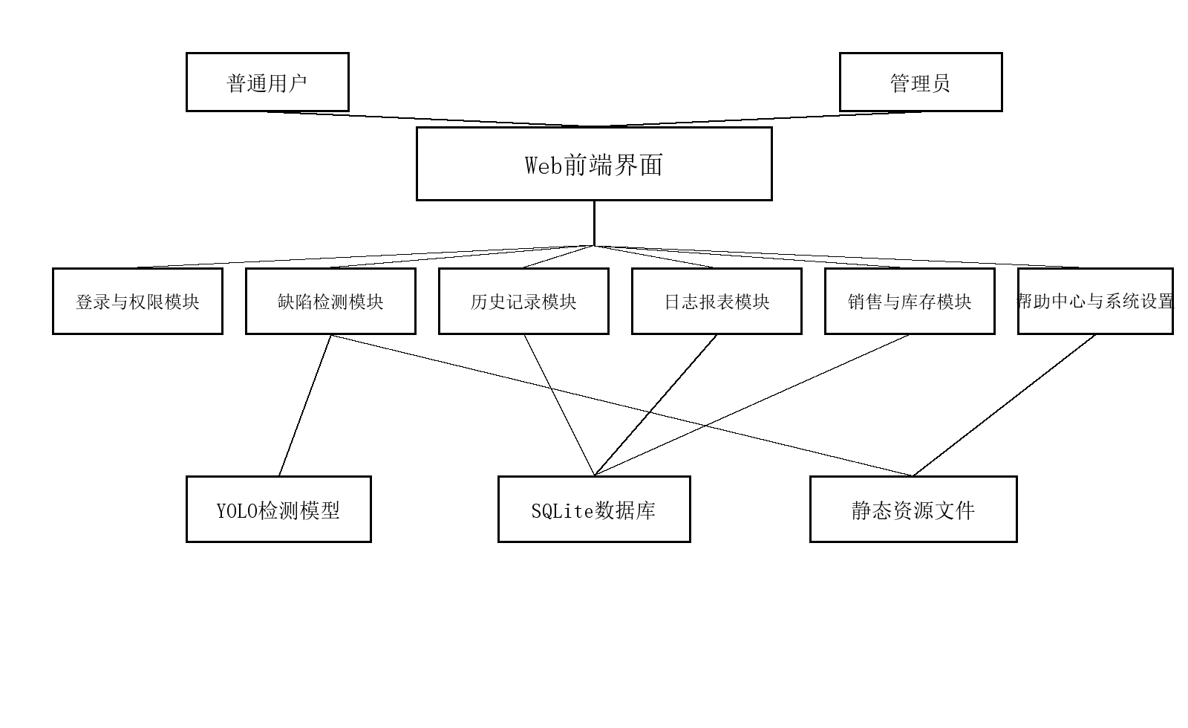
图4-1 系统总体结构图

4.2 系统顺序图设计

4.2.1 登录顺序图
登录流程本身不复杂，但处理得比较细。用户先在前端选择普通用户或管理员入口，后端收到请求后不仅校验账号和密码，还会继续核对账号角色和当前入口是否匹配。验证通过后系统写入登录状态，并同步新增工作日志；如果入口选错或口令不对，页面会直接返回提示。这种做法虽然实现量不大，却能让登录模块更符合真实系统的使用习惯。
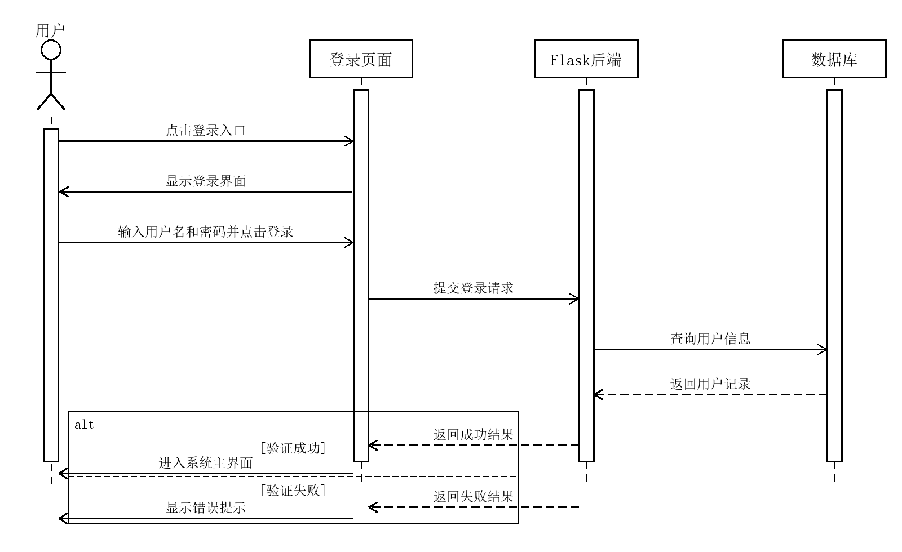
图4-2 登录顺序图

4.2.2 缺陷检测顺序图
检测流程是整个系统最核心的一条链路。用户可以上传本地图片，也可以通过浏览器摄像头采集图像，前端把文件提交到 `/detect` 后，后端再按当前阈值和模型配置执行推理。随后系统会解析检测框结果、完成中英文类别映射、给出等级判断，并把结果图和结构化记录一起保存。因此，这里并不是单纯做了一次模型调用，而是把识别结果真正接入了后续业务。
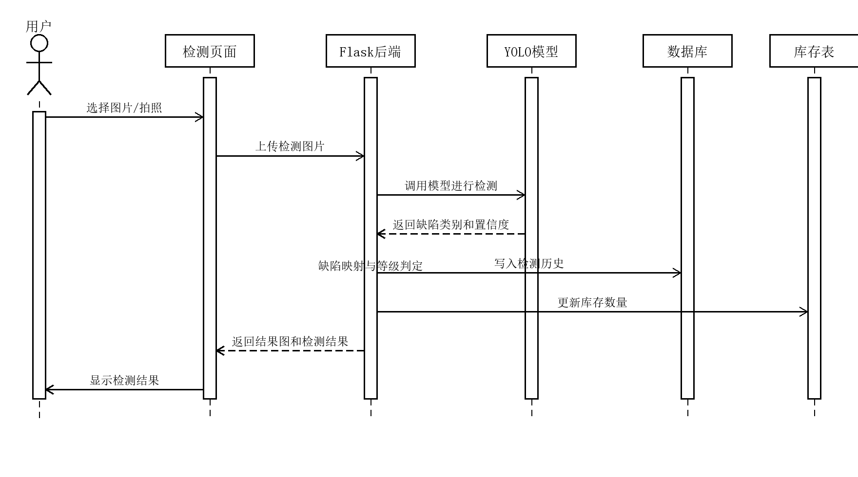
图4-3 缺陷检测顺序图

4.2.3 历史追溯与报表顺序图
历史记录和日志报表承担的是“把已经发生过的检测过程重新组织起来”的作用。进入页面后，系统会先根据当前身份限制可见数据范围，再分别完成分页查询、关键词筛选、统计汇总和图表渲染。这样既能保证普通用户只查看自己的数据，也能让管理员从整体角度观察系统运行情况。
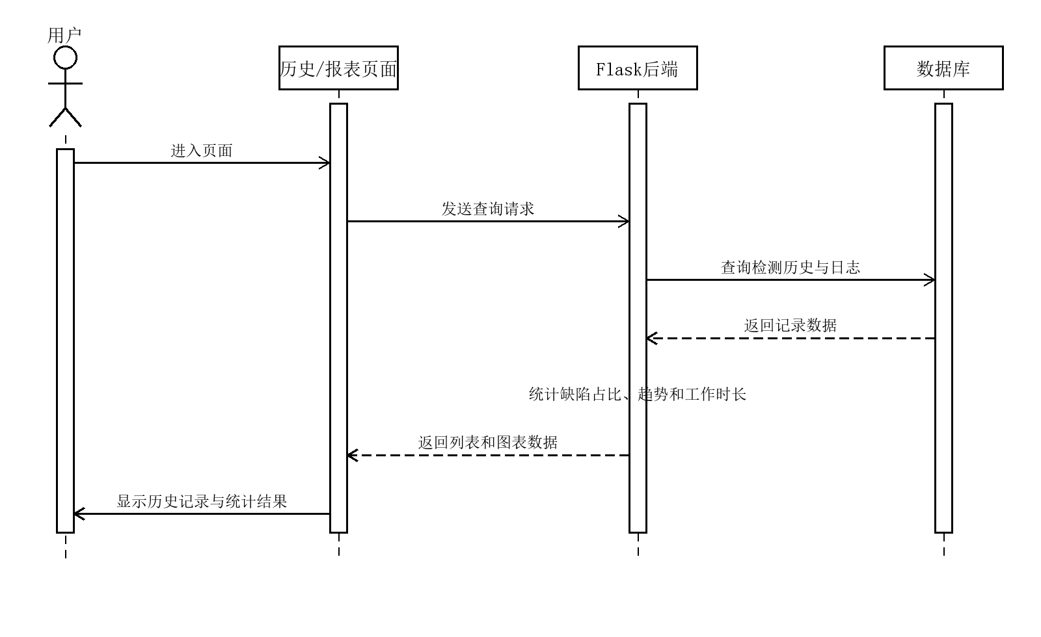
图4-4 历史与报表顺序图

4.2.4 销售出库顺序图
销售流程虽然页面不算复杂，但它把检测结果和库存业务真正连接了起来。用户提交订单后，系统会先判断对应等级库存是否足够，条件满足才允许扣减库存并写入销售记录；否则直接提示不能出库。这样处理以后，前面的等级判定就不再只是展示信息，而会继续影响后续业务动作。
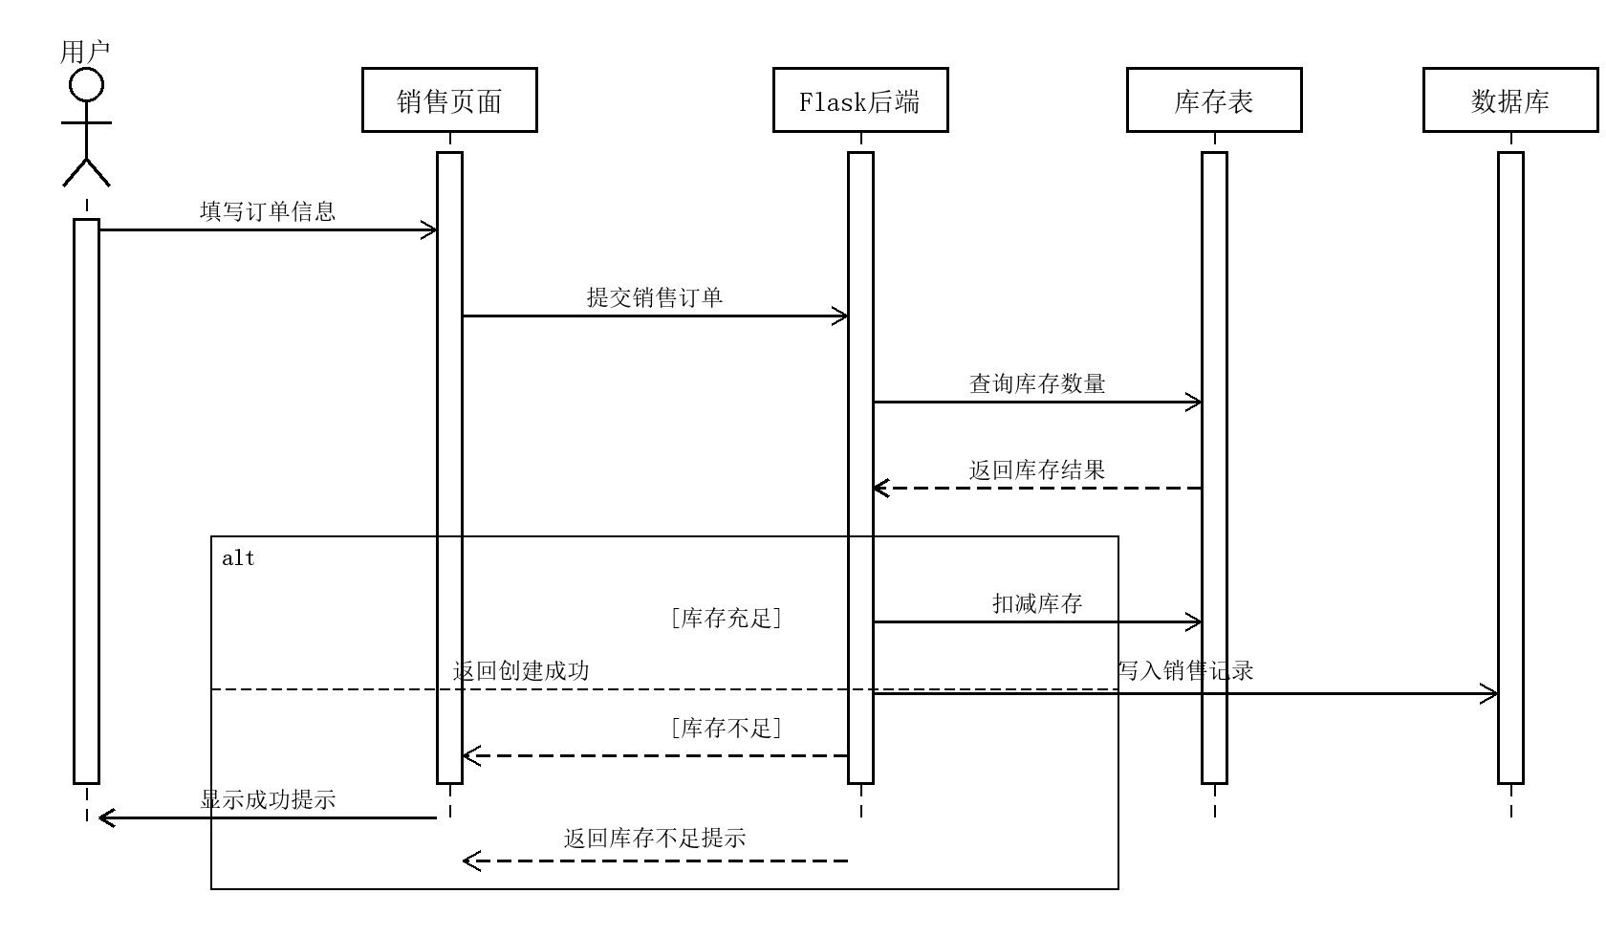
图4-5 销售出库顺序图

4.3 数据库设计

4.3.1 数据库 E-R 图设计
从数据库设计来看，当前实体划分偏向“够用、清楚、便于演示”。用户表负责账号和角色，检测历史表记录每次识别结果，工作日志表记录登录退出时间，销售记录表保存订单信息，系统设置表维护阈值与模型文件，库存表则承接等级数量变化。虽然表结构不算复杂，但已经能够支撑现有业务完整运行。
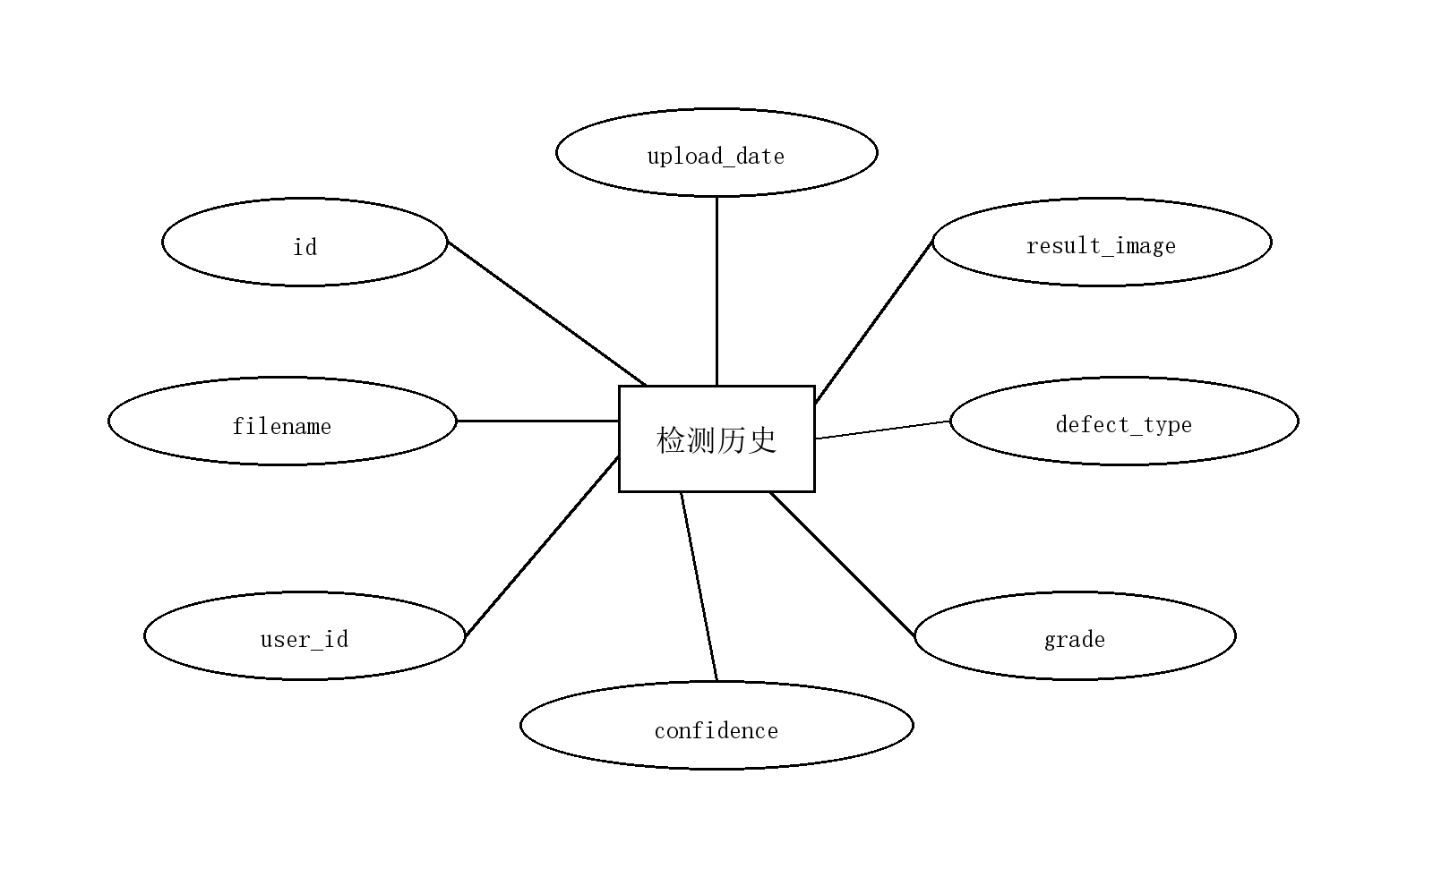
图4-6 主要实体属性图
几张核心业务表之间的关系并不绕。用户与检测历史、工作日志之间是一对多关系，库存和销售记录则通过等级信息发生业务联系，系统设置作为全局配置单独保存。这样的设计没有刻意做复杂化处理，和当前毕业设计项目的规模也比较匹配。
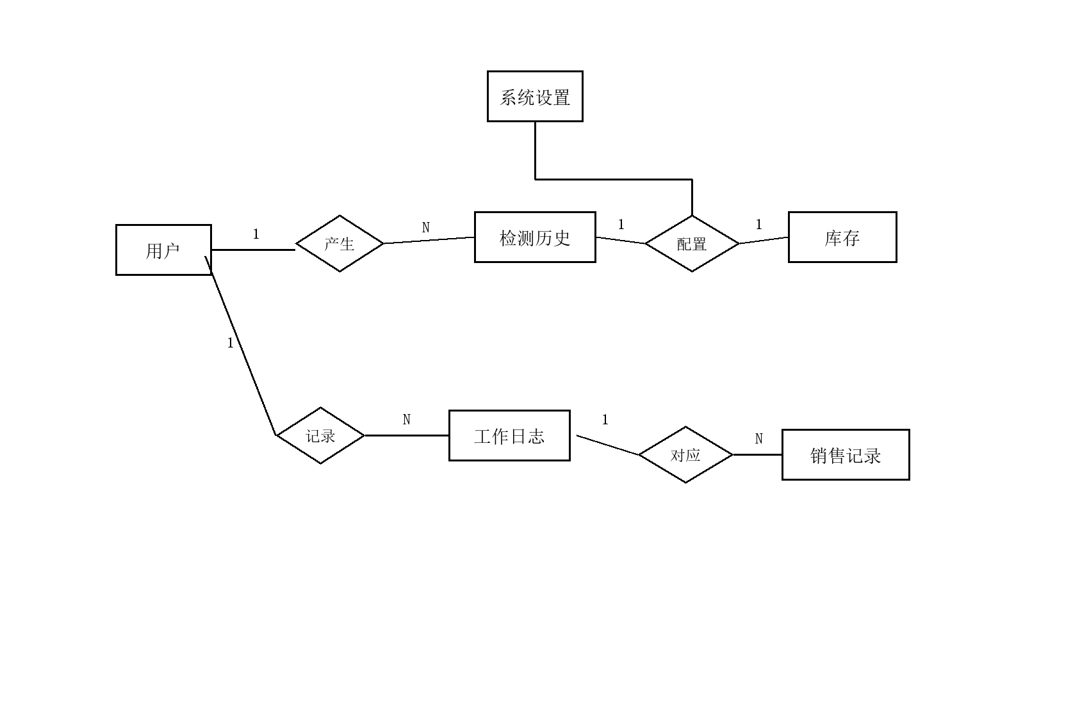
图4-7 系统 E-R 图

4.3.2 数据库表设计
结合 `models.py` 的定义可以发现，系统真正落库的核心表共六张，分别对应用户、检测历史、工作日志、销售记录、系统设置和库存。论文在这里保持与代码一致的命名，也有助于后续查阅时对照实现。
表4-1 用户表 User
字段名 | 类型 | 说明
id | Integer | 主键
username | String(150) | 用户名，唯一
password | String(150) | 密码哈希
role | String(20) | 角色，user/admin

表4-2 检测历史表 DetectionHistory
字段名 | 类型 | 说明
id | Integer | 主键
filename | String(300) | 原始文件名
result_image | String(300) | 结果图文件名
upload_date | DateTime | 上传检测时间
defect_type | String(100) | 缺陷类型
confidence | Float | 最高置信度
user_id | Integer | 关联用户 ID
grade | String(10) | 等级结果

表4-3 工作日志表 WorkLog
字段名 | 类型 | 说明
id | Integer | 主键
user_id | Integer | 操作用户 ID
login_time | DateTime | 登录时间
logout_time | DateTime | 退出时间

表4-4 销售记录表 SalesRecord
字段名 | 类型 | 说明
id | Integer | 主键
customer_name | String(100) | 客户名称
product_grade | String(50) | 销售等级
quantity | Integer | 数量
total_price | Float | 订单总价
sale_date | DateTime | 销售时间

表4-5 系统设置表 SystemSettings
字段名 | 类型 | 说明
id | Integer | 主键
key_name | String(50) | 设置键名
value | String(200) | 设置值

表4-6 库存表 Inventory
字段名 | 类型 | 说明
grade | String(10) | 等级主键
count | Integer | 库存数量

5 系统实现

5.1 用户功能模块的实现

5.1.1 用户登录界面
登录模块本身不算复杂，但里面有个比较实用的小处理。普通用户和管理员共用同一个登录页，不过通过两个标签页区分入口。这样一来，前端界面不会显得分散，后端也能继续根据当前入口判断角色是否匹配。退出登录时补写工作日志结束时间，这一点又和后面的工作时长统计接了起来，所以这个模块虽然简单，前后逻辑还是连着的。
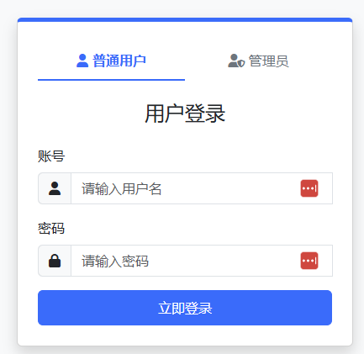
图5-1 登录界面截图
部分关键代码如下：
# app.py
@app.route('/login', methods=['GET', 'POST'])
def login():
if request.method == 'POST':
username = request.form.get('username')
password = request.form.get('password')
login_role = request.form.get('login_role')
user = User.query.filter_by(username=username).first()
if user and check_password_hash(user.password, password):
if user.role != login_role:
flash('身份不匹配，请切换到对应标签页登录。', 'warning')
return redirect(url_for('login'))
login_user(user)
return redirect(url_for('dashboard'))
return render_template('login.html')
仪表盘页面的作用主要是把系统最常用的入口集中展示出来，避免登录后再逐个菜单查找。当前页面中放置了开始检测、查看日志和销售管理三个功能卡片，比较适合答辩演示时快速跳转。个人中心部分虽然功能不多，但保留了密码修改这一项，用户修改成功后系统会主动要求重新登录，以保证新密码立即生效。
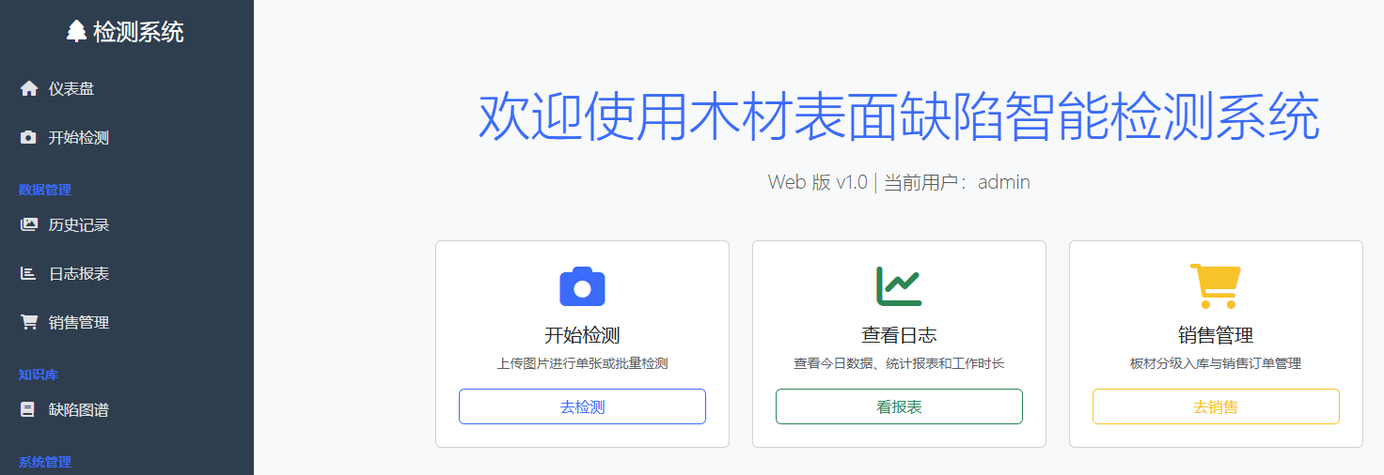
图5-2 仪表盘与个人中心截图
部分关键代码如下：
# app.py
@app.route('/dashboard')
@login_required
def dashboard():
return render_template('dashboard.html')
@app.route('/profile', methods=['GET', 'POST'])
@login_required
def profile():
if request.method == 'POST':
old_pass = request.form.get('old_password')
new_pass = request.form.get('new_password')
if check_password_hash(current_user.password, old_pass):
current_user.password = generate_password_hash(new_pass)
db.session.commit()
return redirect(url_for('logout'))
return render_template('profile.html')

5.1.2 检测历史查询界面
历史记录页面的实现重点在于“可查”和“可看”。页面把结果图、文件名、等级、缺陷类型和检测时间统一放在卡片中，同时允许按缺陷关键词进行筛选。由于实际检测过程中会积累较多记录，系统使用分页方式控制单页数量，避免页面一次性堆太多内容。
删除记录时，后端还额外做了一层权限判断。管理员可以查看并管理全量数据，普通用户只能操作自己的记录。这样的处理虽然简单，但能避免在多人演示时出现权限混乱的问题。
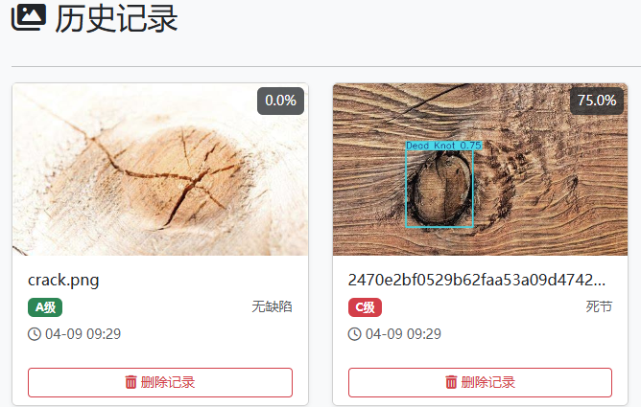
图5-3 历史记录页面截图
部分关键代码如下：
# app.py
@app.route('/history', methods=['GET', 'POST'])
@login_required
def history():
page = request.args.get('page', 1, type=int)
search = request.args.get('search', '')
query = DetectionHistory.query
if current_user.role != 'admin':
query = query.filter_by(user_id=current_user.id)
if search:
query = query.filter(DetectionHistory.defect_type.contains(search))
records = query.order_by(
DetectionHistory.upload_date.desc()
).paginate(page=page, per_page=12)

5.1.3 日志报表查看界面
日志与报表这部分并不只是为了把页面做得更丰富。它真正承担的是把已经保存下来的检测数据重新整理成更适合查看和汇总的统计结果。系统会计算今日检测量、缺陷类别占比和近 7 天趋势，再交给前端图表组件渲染。就目前运行情况来看，折线图和环形图都已经能满足毕业设计展示需求。
数据导出功能做得比较务实。系统直接利用 pandas 和 openpyxl 整理检测记录，再生成 Excel 供浏览器下载。对于毕业设计答辩来说，这个功能的价值不只是“多了一个按钮”，而是能把系统里的数据直接转成可以查看和提交的结果文件。
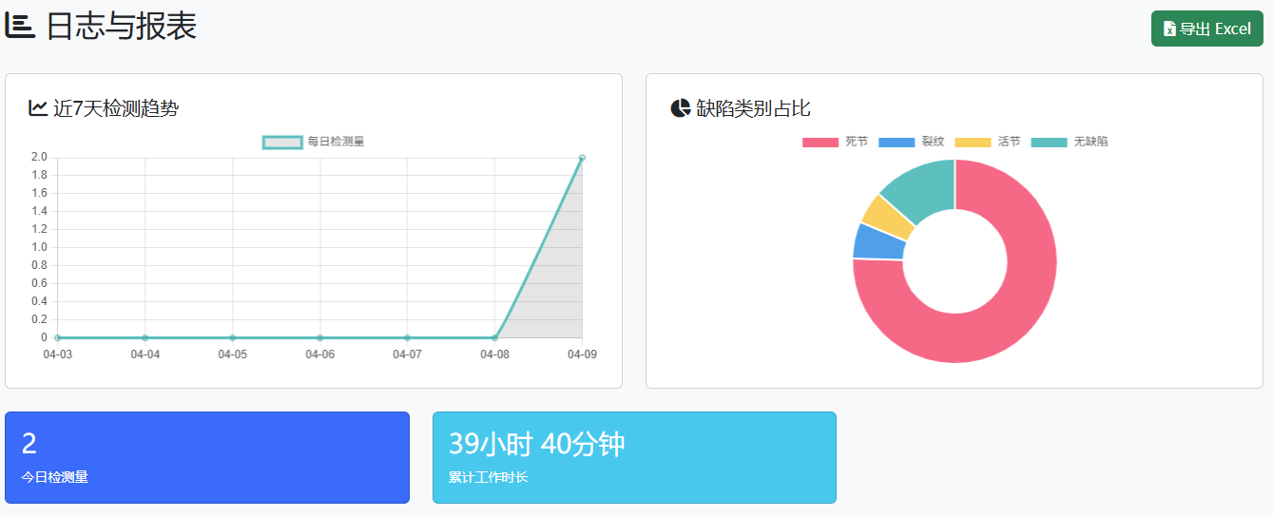
图5-4 日志与报表页面截图
部分关键代码如下：
# app.py
@app.route('/logs')
@login_required
def logs():
today_count = hist_query.filter(
func.date(DetectionHistory.upload_date) == date.today()
).count()
stats_data = [[k, v] for k, v in counter.items()]
trend_data = []
for i in range(6, -1, -1):
target_date = date.today() - timedelta(days=i)
count = hist_query.filter(
func.date(DetectionHistory.upload_date) == target_date
).count()
trend_data.append(count)
工作时长统计来源于 `WorkLog` 表。用户每次登录时系统都会新增一条日志记录，退出时再补上离开时间。报表页在统计累计工作时长时，会把已经结束的记录和当前仍处于登录状态的记录一起计算，所以页面上显示的是一个动态变化的结果，而不是固定写死的数字。
这部分逻辑本身不算复杂，但它让系统记录的不只是“检测了多少张图”，还顺带反映了用户的工作时长。放在教学演示里，这算是一个比较细但比较容易被注意到的设计点。
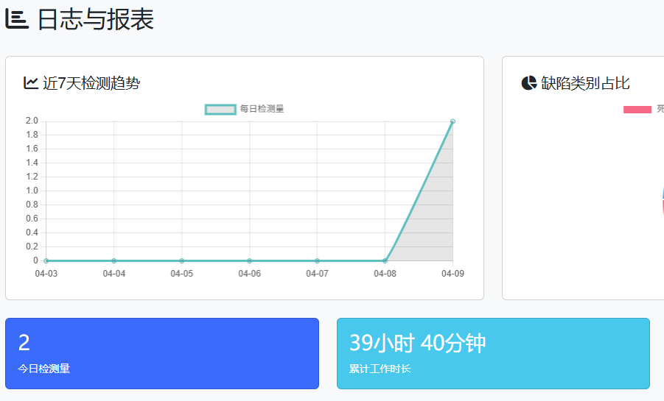
图5-5 工作时长统计截图
部分关键代码如下：
# app.py
total_seconds = 0
for l in log_query.filter(WorkLog.logout_time != None).all():
total_seconds += (l.logout_time - l.login_time).total_seconds()
if session.get('current_log_id'):
curr = db.session.get(WorkLog, session['current_log_id'])
if curr:
total_seconds += (datetime.now() - curr.login_time).total_seconds()
work_time_str = (
f"{int(total_seconds // 3600)}小时 "
f"{int((total_seconds % 3600) // 60)}分钟"
)

5.1.4 销售与库存管理界面
销售页面的实现思路比较直接，但和检测业务结合得很紧。页面上方先展示 A、B、C 三类库存数量，下方再提供订单录入表单。用户提交销售订单后，系统会先检查当前等级库存是否足够，只有库存满足条件时才允许出库并写入销售记录。这样做能够防止销售数据和库存数据脱节。
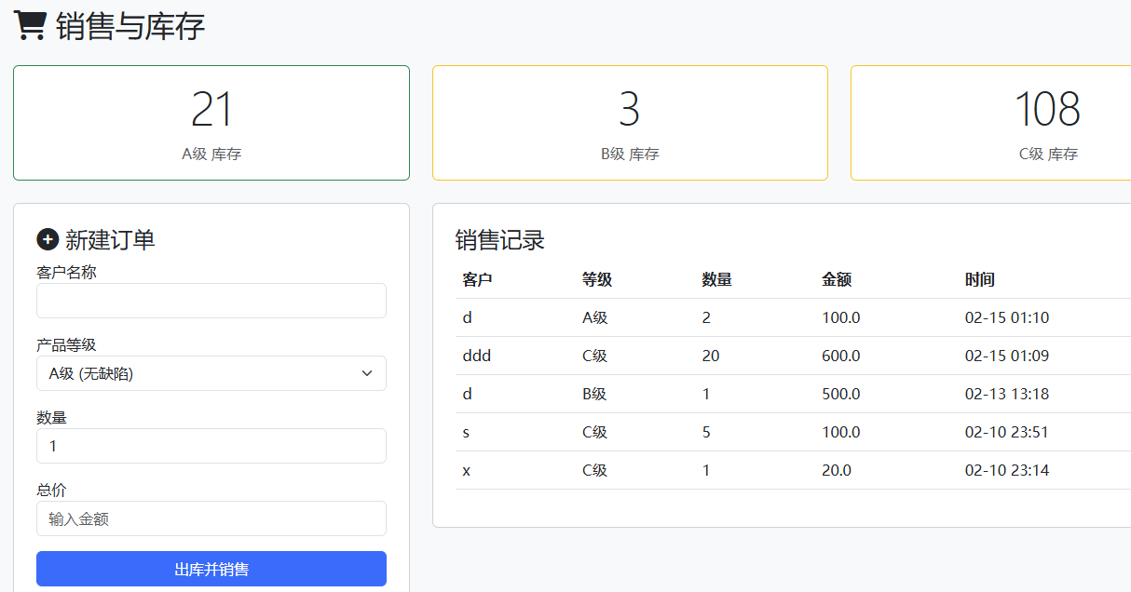
图5-6 销售与库存页面截图
部分关键代码如下：
# app.py
@app.route('/sales', methods=['GET', 'POST'])
@login_required
def sales():
if request.method == 'POST':
grade = request.form.get('grade')
qty = int(request.form.get('quantity'))
inv = db.session.get(Inventory, grade)
if not inv or inv.count < qty:
flash(f'{grade} 库存不足！', 'danger')
else:
inv.count -= qty
sale = SalesRecord(customer_name=request.form.get('customer'),
product_grade=grade, quantity=qty)
db.session.add(sale)

5.1.5 缺陷图谱与帮助中心界面
帮助中心页面放置了活节、死节和裂纹三类典型样张，同时给出简短定义、外观特征和等级说明。这个页面对系统运行本身不是必须的，但对于第一次接触项目的人非常有用，特别适合在答辩时辅助说明不同缺陷之间的区别。
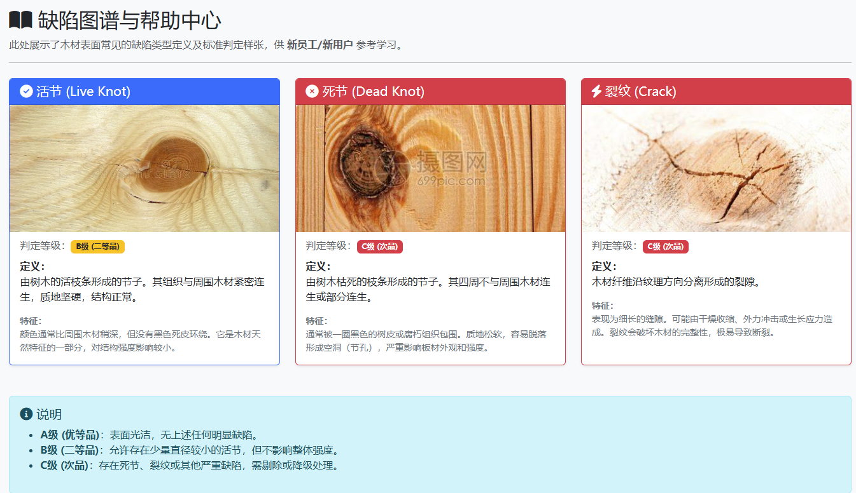
图5-7 帮助中心页面截图
部分关键代码如下：
# app.py / templates/help.html
@app.route('/help')
@login_required
def help_center():
return render_template('help.html')
<img src="{{ url_for('static', filename='img/live_knot.png') }}"
class="card-img-top" alt="活节样张">
<img src="{{ url_for('static', filename='img/dead_knot.png') }}"
class="card-img-top" alt="死节样张">
<img src="{{ url_for('static', filename='img/crack.png') }}"
class="card-img-top" alt="裂纹样张">

5.2 管理员功能模块的实现

5.2.1 用户管理界面
用户管理部分主要给管理员使用。当前功能没有做得很复杂，重点是支持新增和删除账号，并在创建用户时先对密码做哈希处理。虽然页面本身比较简洁，但对于一个完整系统来说，至少把最基本的账号维护补上了。
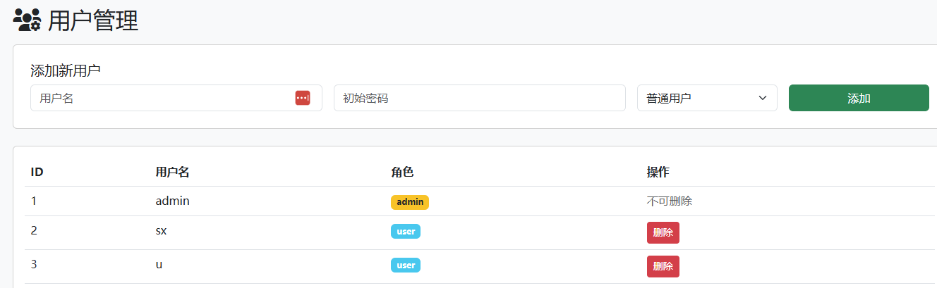
图5-8 用户管理页面截图
部分关键代码如下：
# app.py
@app.route('/admin/users', methods=['GET', 'POST'])
@login_required
def admin_users():
if request.method == 'POST':
action = request.form.get('action')
if action == 'add':
new_user = User(
username=request.form.get('username'),
password=generate_password_hash(request.form.get('password')),
role=request.form.get('role')
)
db.session.add(new_user)
db.session.commit()

5.2.2 系统设置与模型切换界面
系统设置页目前保留的可调项不多，核心就是检测阈值和模型文件。阈值会影响后续检测时保留哪些框，模型上传则方便管理员在不改代码的前提下替换新的 `.pt` 权重。对毕业设计项目来说，这已经足以体现系统具备一定的可维护性。
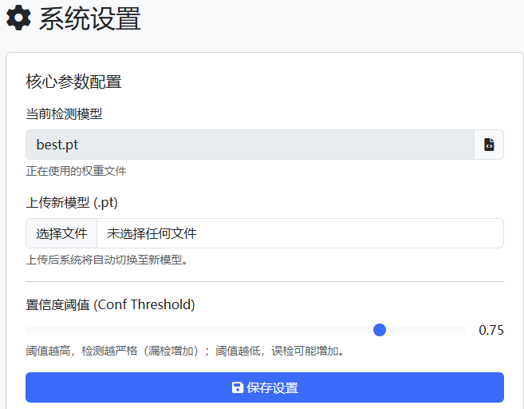
图5-9 系统设置页面截图
部分关键代码如下：
# app.py
@app.route('/settings', methods=['GET', 'POST'])
@login_required
def settings():
val = request.form.get('conf_threshold')
s = SystemSettings.query.filter_by(key_name='conf_threshold').first()
s.value = val
f = request.files.get('model_file')
if f and f.filename.endswith('.pt'):
fname = secure_filename(f.filename)
f.save(os.path.join(app.root_path, fname))
m = SystemSettings.query.filter_by(key_name='current_model').first()
m.value = fname

5.2.3 系统初始化与默认数据实现
项目启动时会自动完成一些初始化动作，例如建表、创建默认管理员账号和初始化库存记录。这样做的好处很明显：新环境第一次运行时，不需要再手动补数据库脚本或单独准备初始数据，直接启动就能进入演示流程。
另外，系统还会自动检查并创建上传目录和结果目录。实际调试时，如果没有这一步，第一次检测往往会因为目录不存在而出错，因此这类初始化逻辑虽然不起眼，但很有必要。
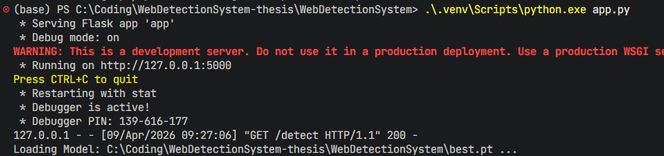
图5-10 初始化后系统运行截图
部分关键代码如下：
# app.py
if __name__ == '__main__':
os.makedirs(app.config['UPLOAD_FOLDER'], exist_ok=True)
os.makedirs(app.config['RESULT_FOLDER'], exist_ok=True)
with app.app_context():
db.create_all()
if not User.query.filter_by(username='admin').first():
db.session.add(User(username='admin',
password=generate_password_hash('123456'),
role='admin'))
if not Inventory.query.first():
db.session.add(Inventory(grade='A级', count=0))
db.session.add(Inventory(grade='B级', count=0))
db.session.add(Inventory(grade='C级', count=0))

5.3 算法检测模块的实现

5.3.1 数据获取与预处理
检测页面是整个系统里交互最频繁的页面之一。当前实现把“本地上传”和“摄像头采集”放在同一个页面中，通过选项卡切换，用户不需要来回跳转页面。实际调试时，这种组织方式比拆成两个独立页面更顺手，也更适合演示。后来为了让操作更直观，页面又补充了本地图片预览，用户在点击检测前就能先确认自己选中的文件。
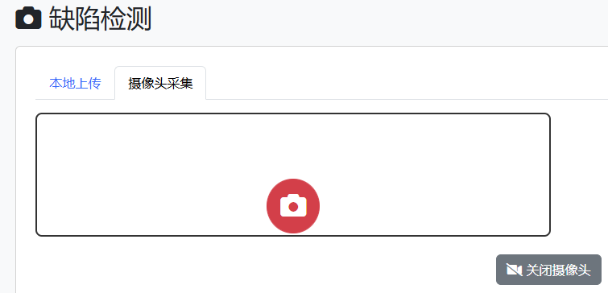
图5-11 检测页面截图
部分关键代码如下：
# templates/detect.html
<ul class="nav nav-tabs mb-3" id="detectTab">
<li class="nav-item">
<button class="nav-link active" data-bs-target="#upload-pane"
type="button" onclick="stopCamera()">本地上传</button>
</li>
<li class="nav-item">
<button class="nav-link" data-bs-target="#camera-pane"
type="button" onclick="initCamera()">摄像头采集</button>
</li>
</ul>
<form id="uploadForm">
<input class="form-control" type="file" id="images"
name="images" multiple accept="image/*">
<div class="row g-3 mb-3" id="previewArea"></div>
</form>

5.3.2 检测模型设计与训练
后端检测流程的入口在 `/detect` 路由中。系统收到图片后，会先读取当前阈值和模型配置，再把原图保存到上传目录，然后调用 `process_image` 完成推理。这里有一个比较实际的问题：模型并不一定总是固定的，因此后台设置中保留了模型切换功能，下一次检测时就会优先使用管理员上传的新权重文件。
模型返回的原始类别是英文名称，系统并没有直接照搬到前端，而是先映射成中文缺陷，再结合业务规则给出等级结果。与此同时，页面展示的不只是类别文本，还包括结果图、置信度和判定等级，这样用户在一次操作中就能看到完整信息。
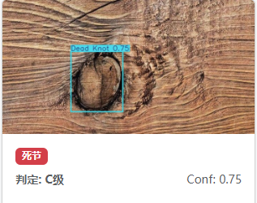
图5-12 推理结果展示截图
部分关键代码如下：
# utils/detection.py
def process_image(image_path, save_dir, model_path, conf_threshold=0.25):
model = load_model(model_path)
img = cv2.imread(image_path)
results = model(img, conf=float(conf_threshold))
detected_objects = []
max_conf = 0.0
for r in results:
res_plotted = r.plot()
for box in r.boxes:
cls_id = int(box.cls[0])
detected_objects.append(model.names[cls_id])
max_conf = max(max_conf, float(box.conf[0]))
return {'defects': ','.join(list(set(detected_objects))),
'confidence': round(max_conf, 2)}

5.3.3 系统检测与可视化分析
在这个项目里，等级判定并不是结果页上的附加说明，而是检测流程里的关键环节。系统默认把无缺陷板材记为 A 级；识别到活节时判为 B 级；若出现裂纹或死节，则直接归入 C 级。等级一旦确定，后端就会继续更新库存表，因此一次检测并不会停留在页面展示层面。
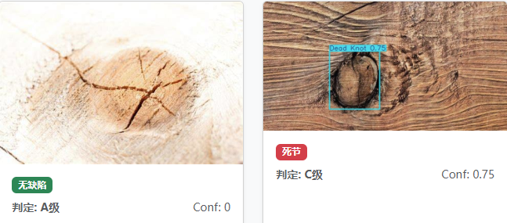
图5-13 等级判定与库存联动截图
部分关键代码如下：
# app.py
detected_grade = 'A级'
if res['is_clean']:
detected_grade = 'A级'
else:
for d in res['defects'].split(','):
zh_name = DEFECT_MAPPING.get(d.strip(), d.strip())
if zh_name in ['裂纹', '死节']:
detected_grade = 'C级'
break
elif zh_name == '活节':
detected_grade = 'B级'
inv = db.session.get(Inventory, detected_grade)
if inv:
inv.count += 1
每完成一次检测，系统都会把结果写入 `DetectionHistory` 表。保存的字段包括原始文件名、结果图文件名、缺陷类型、最高置信度、操作用户和等级结果。结果图本身则单独保存在 `static/results` 目录中，前端页面通过静态路径直接访问。这种处理方式的好处是清楚：图片和结构化记录分开保存，但页面和报表又都能把它们关联起来。
从后续使用来看，这一设计让历史追溯、图片预览和统计报表都建立在同一批检测数据之上，不需要额外做二次整理。
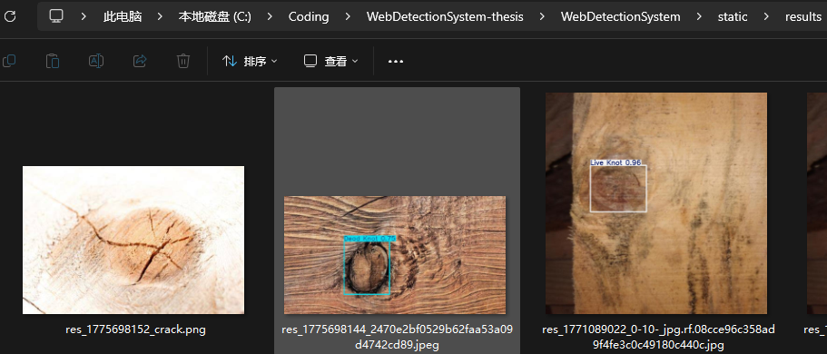
图5-14 检测结果持久化截图
部分关键代码如下：
# app.py
history = DetectionHistory(
filename=filename,
result_image=res['filepath'],
defect_type=final_defect_str,
confidence=res.get('confidence', 0.0),
user_id=current_user.id,
grade=detected_grade
)
db.session.add(history)
results.append(res)
db.session.commit()

6 系统测试

6.1 测试目的
第六章测试更强调“能否稳定完成完整流程”，而不是单独追求某个理论指标。对毕业设计项目来说，只要登录、检测、记录保存、报表统计、导出、销售扣库和后台配置这些关键环节都能连续跑通，测试目的就基本达到了。

6.2 测试环境
测试环境基本沿用了平时开发和调试时的配置。系统运行在 Windows 主机的项目本地 `.venv` 中，后端仍是 Flask，数据库继续使用 SQLite，检测部分调用当前配置的 `.pt` 权重文件。这样安排更能说明论文中的系统是可以在现有项目环境下直接复现的，而不是另外搭了一套展示环境。
测试过程中分别使用普通用户和管理员两种身份进入系统，按真实操作顺序逐项检查核心页面和关键流程。除了正常业务外，也顺手验证了几类常见异常输入，例如未选图片直接提交、角色入口选择错误以及库存不足仍尝试出库等情况。

6.3 测试用例
测试编号 | 测试内容 | 预期结果 | 测试结论
T1 | 普通用户登录 | 账号密码正确且角色匹配时成功进入仪表盘 | 通过
T2 | 管理员误用普通用户入口登录 | 系统提示身份不匹配并拒绝登录 | 通过
T3 | 上传单张图片检测 | 返回结果图、缺陷类别、等级和置信度 | 通过
T4 | 批量图片检测 | 多张图片依次返回检测结果并写入历史 | 通过
T5 | 摄像头拍照检测 | 拍照后成功提交并返回检测结果 | 通过
T6 | 按缺陷类型查询历史 | 历史记录支持关键字搜索与分页 | 通过
T7 | 导出 Excel 报表 | 浏览器下载包含检测记录的表格文件 | 通过
T8 | 库存不足时提交销售订单 | 系统阻止出库并提示当前库存 | 通过
T9 | 管理员上传新模型 | 保存成功并在后续检测中优先使用新模型 | 通过

异常情况的检查虽然不复杂，但很有必要。从当前结果来看，系统在未选图片、角色不匹配和库存不足等场景下都能够给出比较明确的反馈，没有出现静默失败或页面无响应的问题。

6.4 测试结论
从实际运行结果来看，论文前面提到的主要功能现在基本都已经串了起来。登录权限、缺陷检测、等级判定、历史追溯、统计报表、销售扣库和后台配置都能在同一套系统中连续完成，这对毕业设计展示已经比较关键。
不过，系统也还有一些比较明显的改进空间。例如当前删除历史记录时还没有同步清理对应图片文件，数据库仍以 SQLite 为主，更适合单机演示；另外，测试工作目前主要聚焦功能验证，对高并发、异常恢复和长时间运行稳定性的覆盖还不够。这些问题不会影响当前论文结论，但确实是后续继续完善时需要面对的内容。

7 总结与展望
总体来看，这篇论文的写作基础不是空想出来的一套方案，而是已经搭建并调试过的 `WebDetectionSystem` 项目。论文中的大多数页面、流程和数据结构都能在当前程序中找到对应实现，因此整篇内容和项目本身保持了较强的一致性。
如果后续继续把这个系统往前做，最值得投入的方向还是那几个最实际的问题。一是继续补充数据集和优化模型，使系统在复杂木纹、光照变化和多缺陷同时出现时保持更稳定的识别效果；二是把当前单机运行方式逐步过渡到更适合多人使用的部署结构；三是继续补细业务层，例如图片文件清理、权限颗粒度控制、日志审计和更完整的销售统计。如果硬件和时间条件允许，再向移动端采集或现场摄像设备延伸，会让项目更接近真实应用场景。

参考文献
[1] Python Software Foundation. Python Documentation[EB/OL].
[2] Flask Documentation Team. Flask Documentation[EB/OL].
[3] SQLAlchemy Authors. SQLAlchemy Documentation[EB/OL].
[4] Ultralytics. Ultralytics YOLO Docs[EB/OL].
[5] OpenCV Team. OpenCV-Python Tutorials[EB/OL].
[6] Bootstrap Team. Bootstrap 5 Documentation[EB/OL].
[7] pandas development team. pandas Documentation[EB/OL].
[8] He K, Gkioxari G, Dollar P, et al. Mask R-CNN[C]. IEEE, 2017.
[9] Redmon J, Farhadi A. YOLOv3: An Incremental Improvement[EB/OL].
[10] Jocher G, Chaurasia A, Qiu J. YOLO by Ultralytics[EB/OL].
[11] 王耀南, 刘少创. 机器视觉原理与应用[M]. 北京: 机械工业出版社.
[12] 周志华. 机器学习[M]. 北京: 清华大学出版社.

致谢
本论文能够顺利完成，首先要感谢指导教师在选题确定、系统梳理和论文修改过程中给予的耐心指导。从需求整理、页面调整、数据库设计，到检测流程打通和正文修改，老师都提供了很多具体建议。同时，也感谢学院提供实验环境和学习平台，使本人能够把课程中接触到的 Python Web 开发、数据库应用和目标检测方法落实到一个真实项目中。还要感谢同学和家人在项目调试、资料整理与论文撰写期间给予的支持。通过这次毕业设计，本人对一个项目从实现到成文的完整过程有了更清楚的认识，也积累了后续继续深入学习的基础。

